Ассемблер. Лабораторная работа № 6

- В программе необходимо реализовать функцию вычисления заданного условного выражения на языке ассемблера с использованием команд арифметического сопроцессора.
- Значения переменных передаются в качестве параметров функции.
- В программе реализовать вывод результата на экран.
- Все параметры функции имеют тип double.
- Проверку деления на 0 реализовать также на встроенном ассемблере.
- В качестве комментария к каждой строке необходимо указать, какой промежуточный результат, в каком регистре формируется.
- В качестве комментария к строкам, содержащим команды сопроцессора необходимо указать состояние регистров сопроцессора.
- Результат можно возвращать из функции в вершине стека сопроцессора.

Обязательным вопросом будет являться вопрос о представлении особых чисел в сопроцессоре.

Пример вычисления выражения: 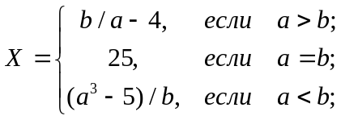

Анализ особенностей задачи.

Возможны две ситуации деления на ноль:

• 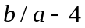, если 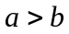. Например, 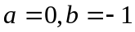.

• 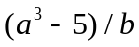, если 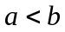. Например, 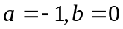.

В то же время ситуация, когда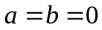, является допустимой.

double func(double a, double b)

{

double res; int status; const int c4=4; const int c5=5; const int c25=25;

__asm{

st0 st1 st2 st3 st4

finit ; инициализация сопроцессора

fld qword ptr[b]; b

fld qword ptr[a]; a b

fcom st(1); сравниваем a и b

fstsw status; сохраняем регистр флагов сопроцессора

mov ah, byte ptr [status+1]

sahf ; записываем в регистр флагов процессора

ja a_bigger; переход если a больше

jb b_bigger; переход если b больше

; если равны

fild c25; 25 a b

jmp endcalc

a_bigger: ftst; сравнение a с 0

fstsw status; сохраняем регистр флагов сопроцессора

mov ah, byte ptr [status+1]

sahf ; записываем в регистр флагов процессора

je error; переход если a=0

fdivp st(1), st; b/a

fild c4; 4 b/a

fsubp st(1), st; b/a-4

jmp endcalc

b_bigger: fldz; 0 a b

fcomp st(2); сравнение b с 0

; a b

fstsw status; сохраняем регистр флагов сопроцессора

mov ah, byte ptr [status+1]

sahf ; записываем в регистр флагов процессора

je error; переход если b=0

fld st; a a b

fmul st(1), st; a a*a b

fmulp st(1), st; a*a*a b

fild c5; 5 a*a*a b

fsubp st(1), st; a*a*a-5 b

fdiv st(1), st; (a*a*a-5)/b

jmp endcalc

error: fldz; формируем результат ошибки

endcalc: fstp res; сохранение результата

}

return res;

}
Варианты заданий
№ |  | №
 | 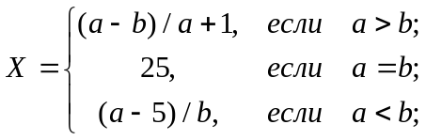 |  | 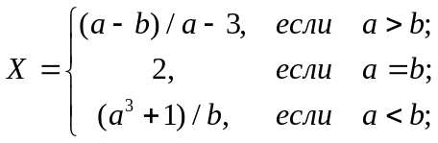
 | 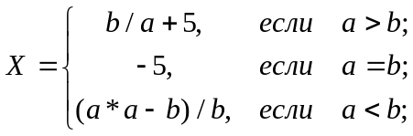 |  | 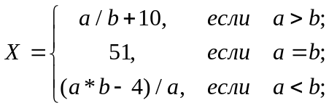
 | 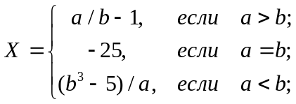 |  | 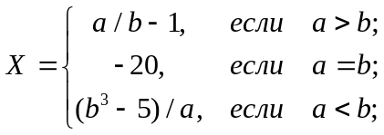
 | 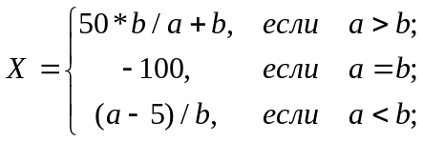 |  | 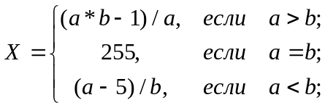
 | 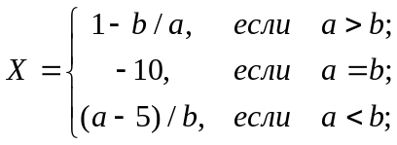 |  | 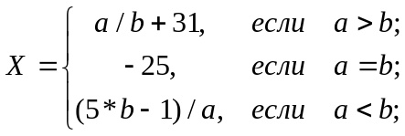
 | 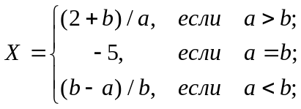 |  | 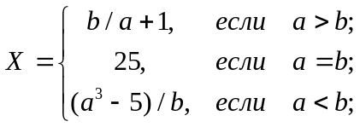
 | 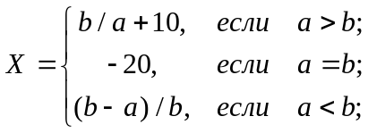 |  | 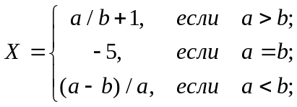
 | 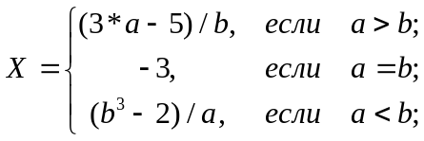 |  | 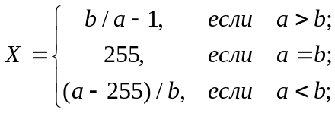
 | 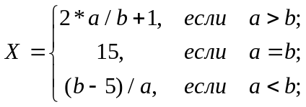 |  | 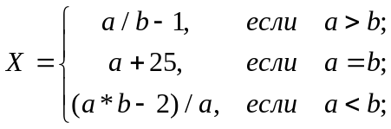
 | 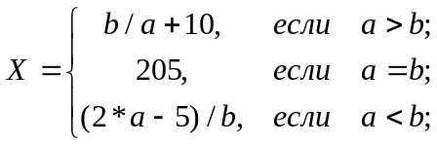 |  | 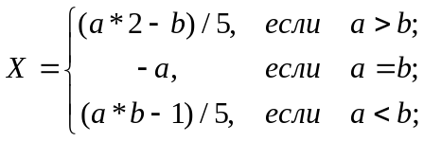
 | 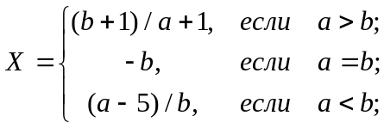 |  | 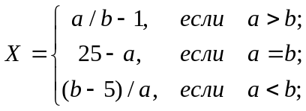
 | 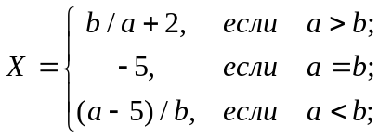 |  | 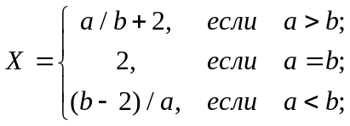
 | 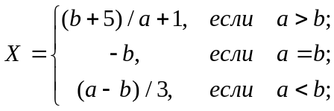 |  | 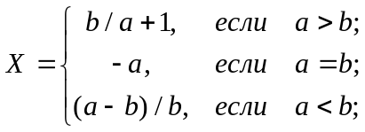
 | 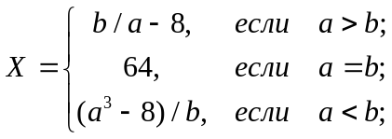 |  | 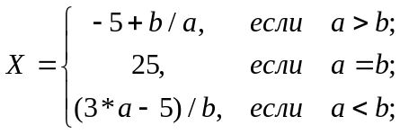
 | 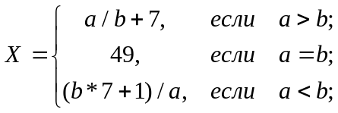 |  | 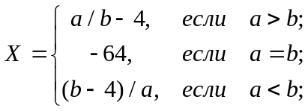
 | 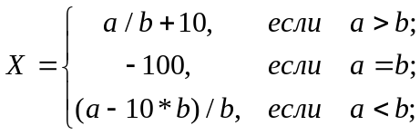 |  | 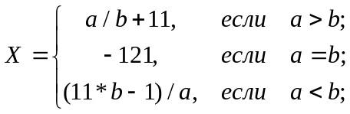
 | 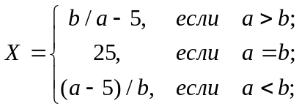 |  | 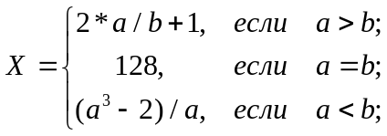
 | 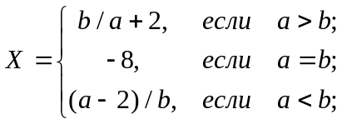 |  | 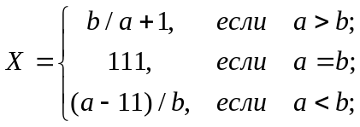
 | 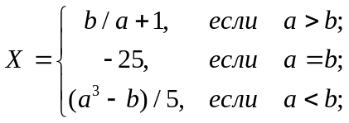 |  | 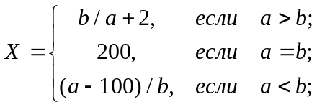
 | 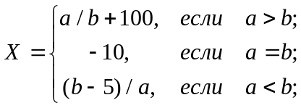 |  | 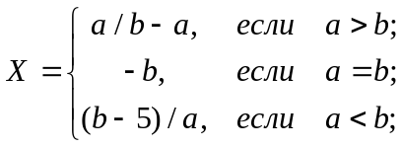
 | 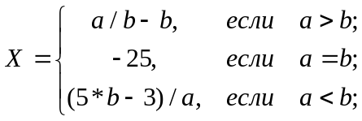 |  | 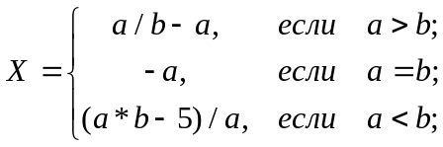
 | 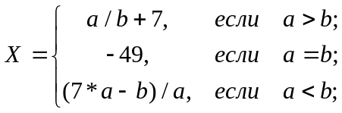 |  | 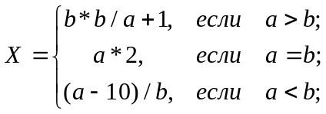
 | 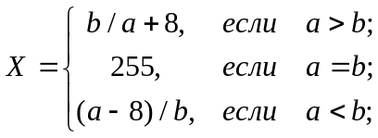 |  | 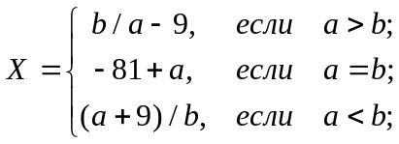
 | 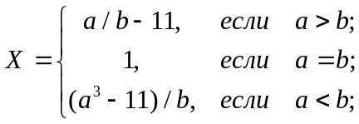 |  | 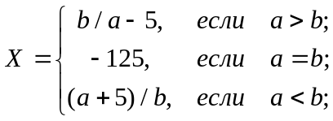
 | 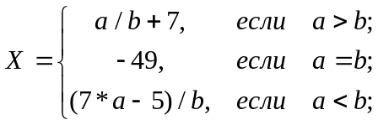 |  | 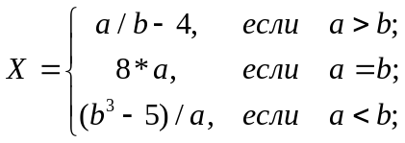
 | 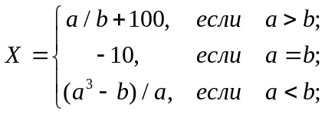 |  | 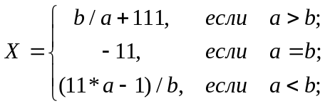
 | 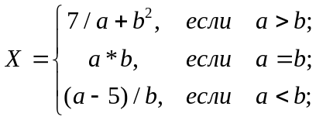 |  | 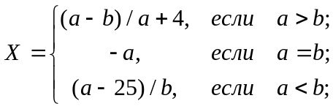
 | 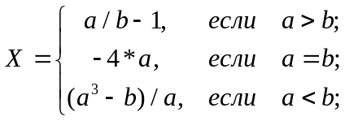 |  | 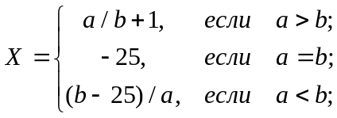
 | 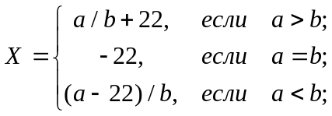 |  | 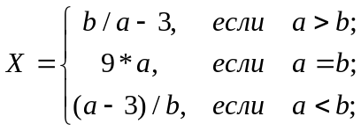
 | 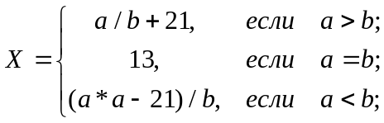 |  | 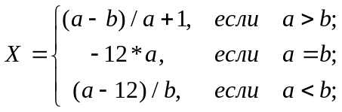

Показатели работы:

Показатель | Сложность | Пояснение
Точность | 2 | Реализованы необходимые проверки
Оптимальность | 1 | Отсутствие «лишних» действий
Полнота | 1 | Необходимые комментарии
Вопрос по коду | 2
Контрольный вопрос | 3
Бонус/Штраф | 1

Контрольные вопросы к лабораторной работе № 6

- Регистры сопроцессора.
- Типы данных сопроцессора
- Представление вещественных числе в сопроцессоре
- Особые числа
- Команда загрузки и выгрузки данных.
- Команда загрузки констант.
- Команды сложения и вычитания.
- Команды умножения и деления.
- Реализация сравнения.
- Специальные арифметические операции.

